КАРТОЧКА 1
Задание:
1. Найди детали швейной машины по рисунку и на самой швейной машине.
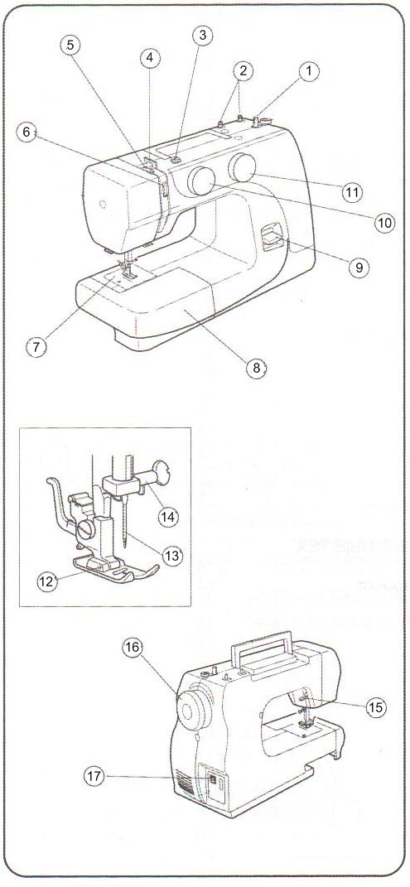
2. Вклей в рабочую тетрадь карточку.

- Шпиндель намотки шпульки
- Катушечный стержень
- Нитенаправитель намотки шпульки
- Нитенаправитель
- Нитепритягиватель
- Регулятор натяжения нити
- Игольная пластина
- Отсек для хранения аксессуаров
- Рычаг обратного хода
- Ручка выбора строчек
- Регулятор длины стежка
- Прижимная лапка
- Игла
- Винт игольного стержня
- Рычаг подъема лапки
- Маховое колесо
- Выключатель
18.Челночное устройство

